**实验四 简单数据查询**

# 实验目的

1. 掌握SQL查询语句的基本格式
2. 掌握单表查询的方法
3. 掌握集合函数查询的方法

# 实验内容

1. 使用SQL基本查询语句进行单表查询，主要有：查询字段、查询指定记录、查询空值、多条件的查询、去重、分组查询以及对查询结果排序等。
2. 使用集合函数对表进行查询，聚合函数主要有：AVG(),COUNT(),MAX(),MIN(),SUM()。

# 实验作业

1. 创建数据库EmployDB，在库中创建表employee和表dept。

表employee结构

|  |  |  |  |
| --- | --- | --- | --- |
| 字段名 | 字段说明 | 数据类型 | 说明 |
| e_no | 员工编号 | INT | 主键，非空 |
| e_name | 员工姓名 | VARCHAR(20) | 非空 |
| e_gender | 员工性别 | CHAR(20) | 非空 |
| dept_no | 部门编号 | INT | 非空 |
| e_job | 职位 | VARCHAR(20) | 非空 |
| e_salary | 薪水 | SMALLINT | 非空 |
| hiredate | 入职日期 | DATE | 允许空值 |

表dept结构

|  |  |  |  |
| --- | --- | --- | --- |
| 字段名 | 字段说明 | 数据类型 | 说明 |
| d_no | 部门编号 | INT | 主键，外键，非空 |
| d_name | 部门名称 | VARCHAR(20) | 非空 |
| d_location | 部门地址 | VARCHAR(20) | 非空 |

1. 向两个表中插入如下数据。

表employee中记录

|  |  |  |  |  |  |  |
| --- | --- | --- | --- | --- | --- | --- |
| e_no | e_name | e_gender | dept_no | e_job | e_salary | hiredate |
| 1001 | SMITH | m | 20 | CLERK | 800 | 2005-11-12 |
| 1002 | ALLEN | f | 30 | SALESMAN | 1600 | 2003-05-12 |
| 1003 | WARD | f | 30 | SALESMAN | 1250 | 2003-05-12 |
| 1004 | JONES | m | 20 | MANAGER | 2975 | 1998-05-18 |
| 1005 | MARTIN | m | 30 | SALESMAN | 1250 | 2001-06-12 |
| 1006 | BLAKE | f | 30 | MANAGER | 2850 | 1997-02-15 |
| 1007 | CLARK | m | 10 | MANAGER | 2450 | 2002-09-12 |
| 1008 | SCOTT | m | 20 | ANALYST | 3000 | 2003-05-12 |
| 1009 | KING | f | 10 | PRESIDENT | 5000 | 1995-01-01 |
| 1010 | TURNER | f | 30 | SALESMAN | 1500 | 1997-10-12 |
| 1011 | ADAMS | m | 20 | CLERK | 1100 | 1999-10-05 |
| 1012 | JAMES | m | 30 | CLERK | 950 | 2008-06-15 |

表dept中的记录

|  |  |  |
| --- | --- | --- |
| d_no | d_name | d_location |
| 10 | ACCOUNTING | Shanghai |
| 20 | RESEARCH | Beijing |
| 30 | SALES | Shenzhen |
| 40 | OPERATIONS | Fujian |

1. 在employee表中，查询所有记录的e_no、e_name、e_salary字段值。
2. 在employee表中，查询dept_no等于10和20的所有记录。
3. 在employee表中，查询工资范围在800到2500之间的员工信息。
4. 在employee表中，查询部门编号为20的部门中的员工信息。
5. 在employee表中，查询每个部门最高工资的员工的信息，输出部门号和最高工资。
6. 在employee表中，计算每个部门各有多少员工，输出部门号和员工数。
7. 在employee表中，计算不同部门的平均工资，输出部门号和平均工资。
8. 在employee表中，查询工资低于1500的员工信息，并只显示前3个查询结果。
9. 查询表employee，将查询记录先按部门编号由高到低排列，再按员工工资由低到高排列。

# 思考与体会

1. 当使用 distinct 去除重复行时，如果要查询表 table1 中所有的列，是否可以使用 select distinct * from table1 呢?
2. 查询时，where 子句中会使用条件，有的值加上单引号，而有的值未加。思考什么时候使用单引号。

**实验报告**

1. 创建数据库EmployDB，在库中创建表employee和表dept。

Step1.右击数据库，点击创建，选择“数据库...”

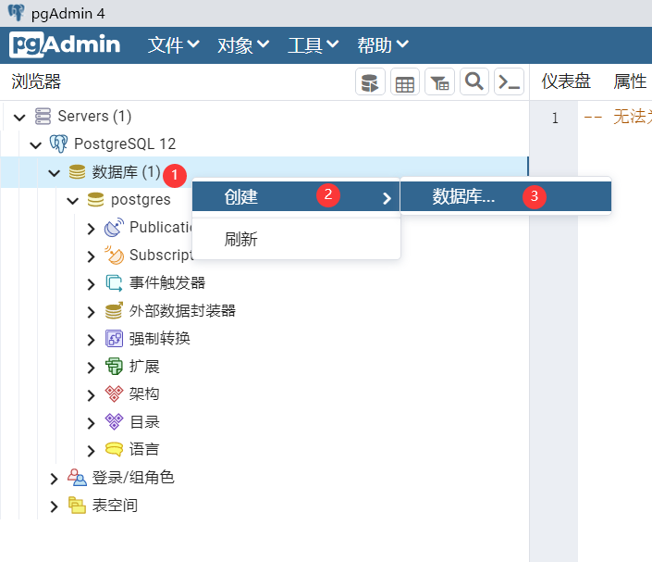

Step2.输入数据库名称，点击保存

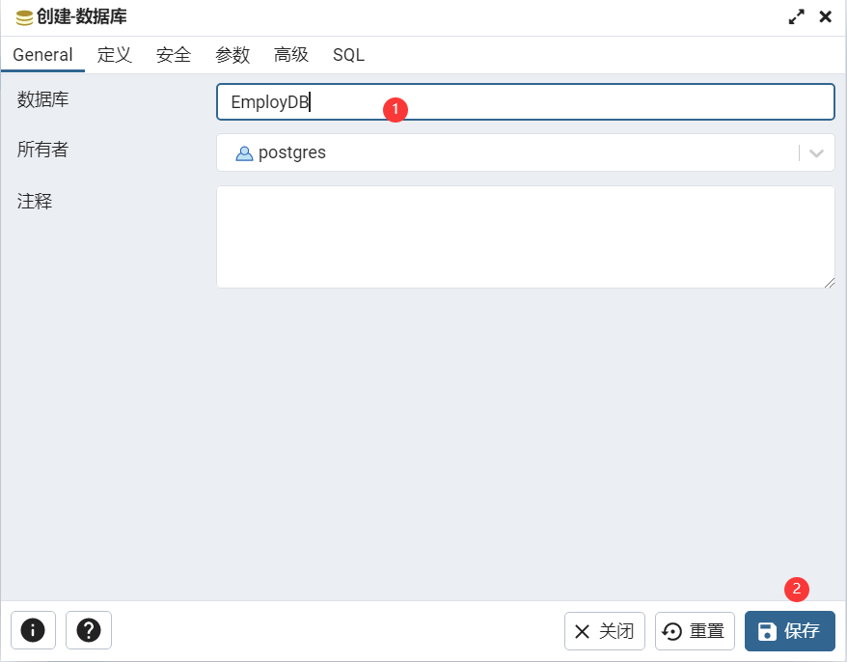

Step3.在EmployDB下选择架构，在public右击，选择创建表；

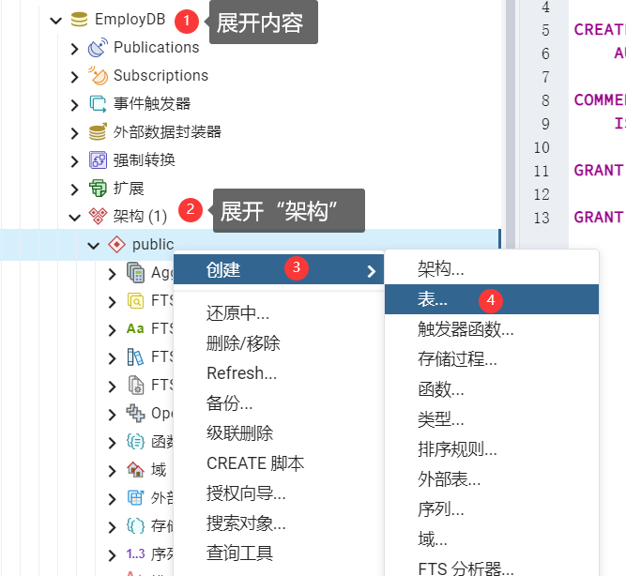

Step4.输入表名称，然后添加属性，点击保存，建立employee表；

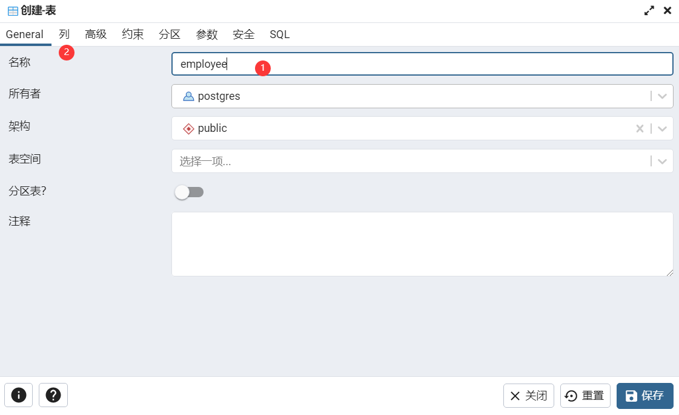

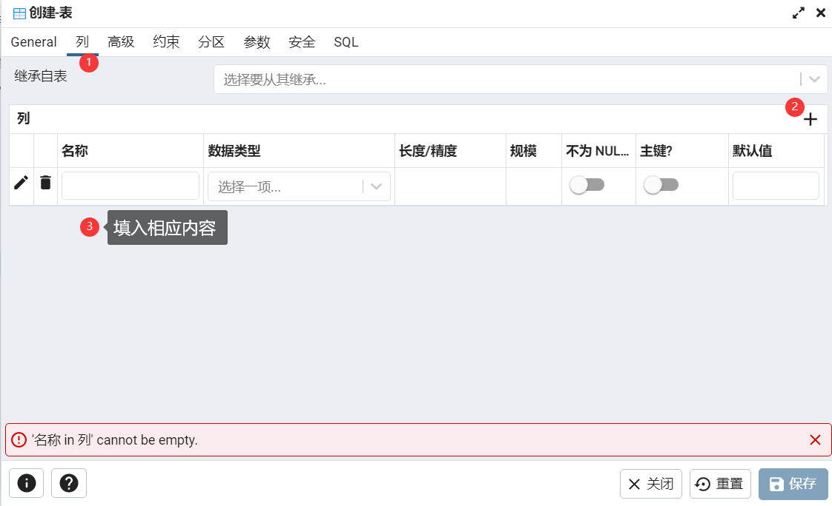

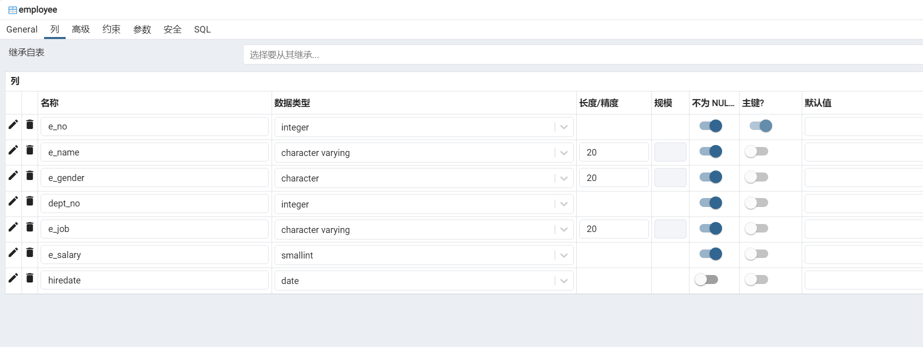

同样的步骤，建立表dept

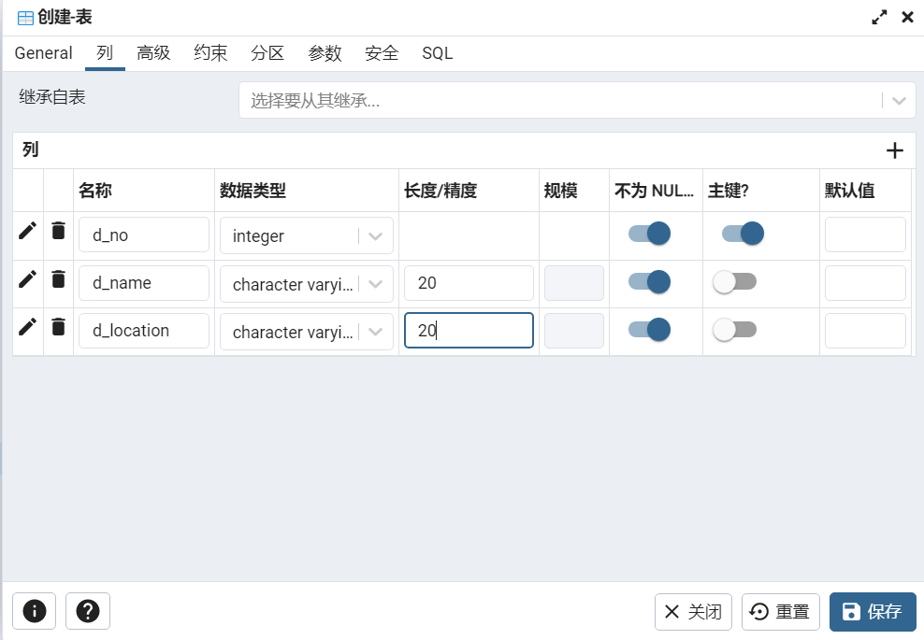

Step5.设置外键，选择employee表下的约束，创建外键

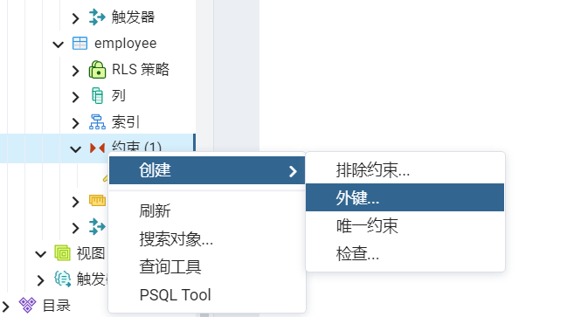

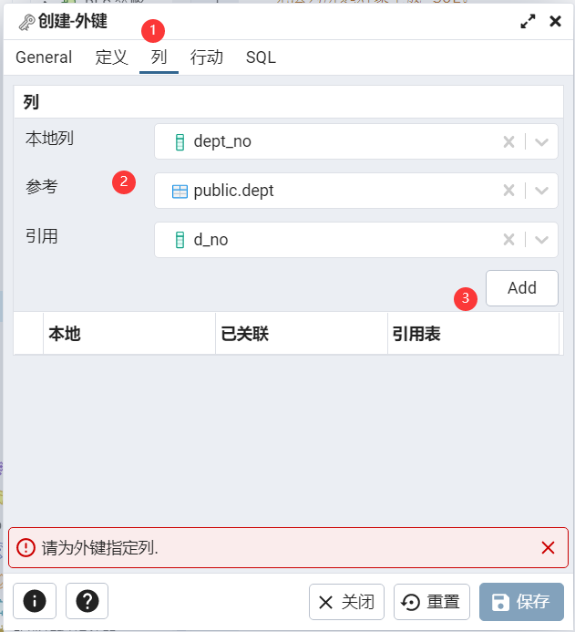

1. 向表中插入数据。

Step1.方法一，右击表，选择脚本-->INSERT脚本插入

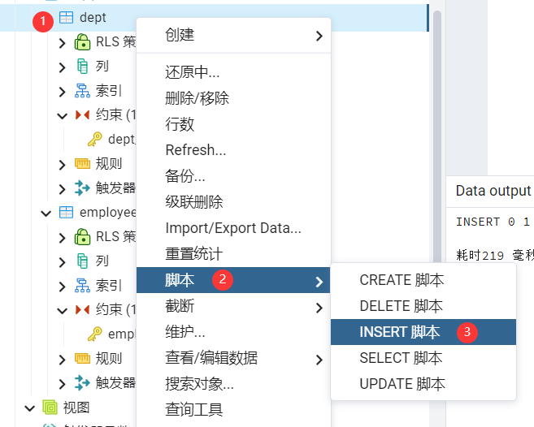

输入信息后点击运行即可

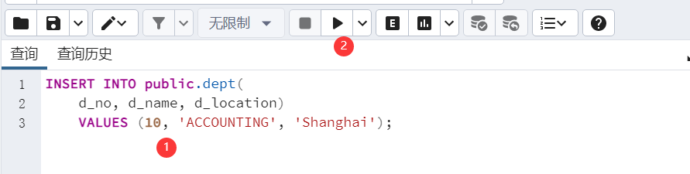

显示这个说明插入成功；

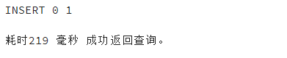

Step2.方法2：

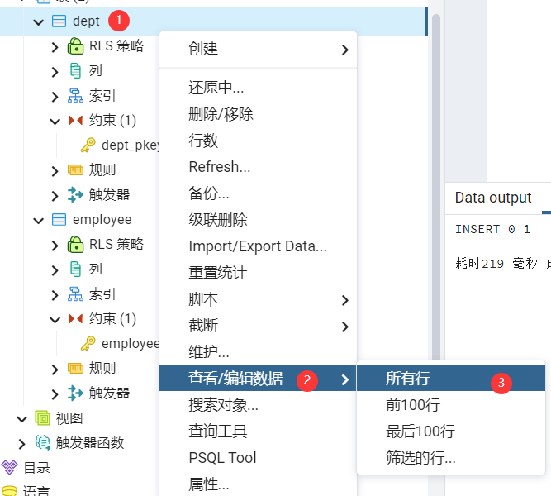

点击新建，输入数据，保存即可；

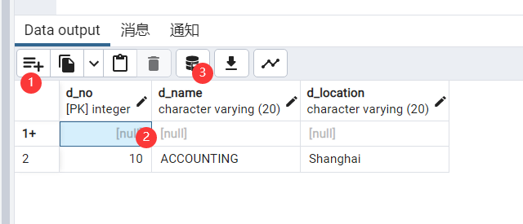

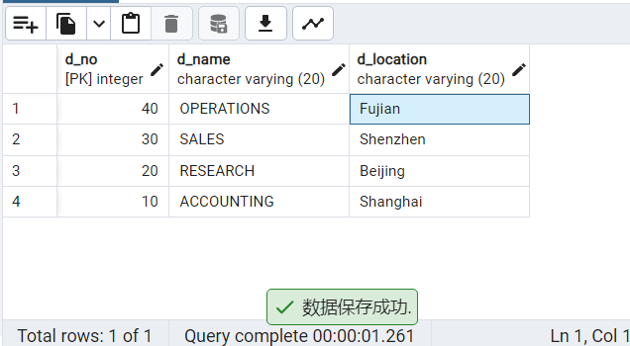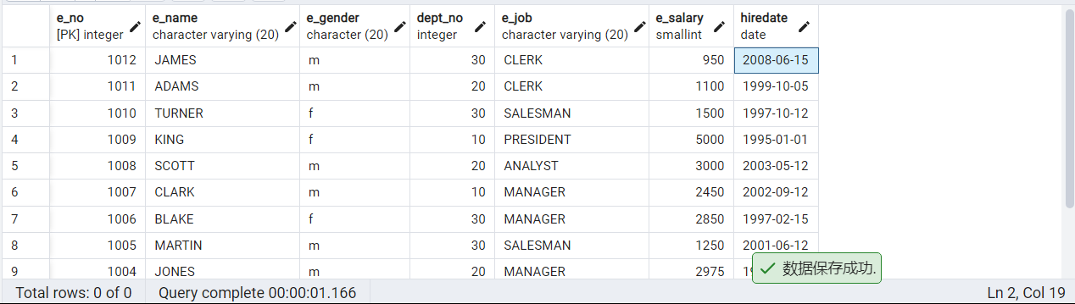

1. 在employee表中，查询所有记录的e_no、e_name、e_salary字段值。

Step1.右击表，脚本，选择SELECT脚本

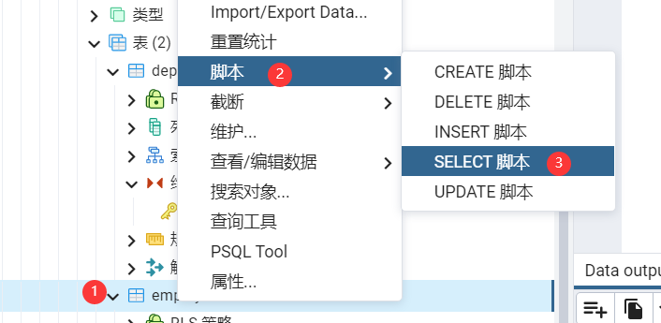

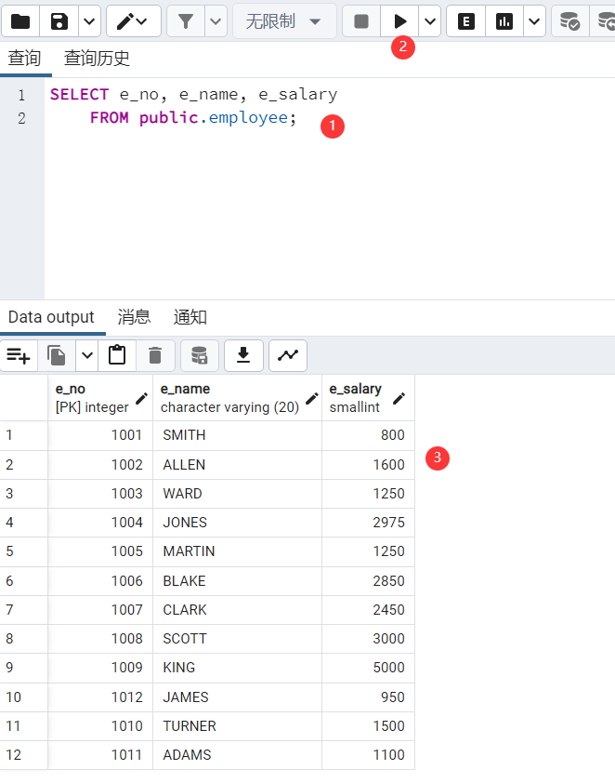

1. 选择SELECT脚本，然后输入如下代码，输出如下

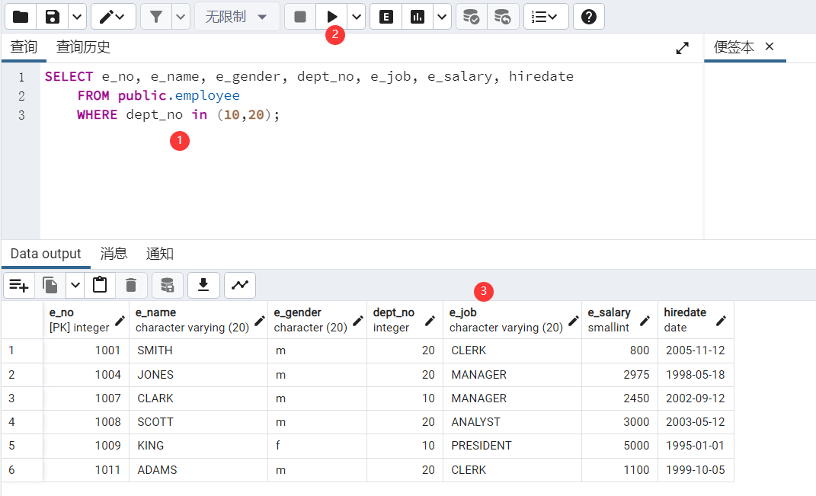

1. 在employee表中，查询工资范围在800到2500之间的员工信息；

选择SELECT脚本，输入如下代码，点击运行，结果如下：

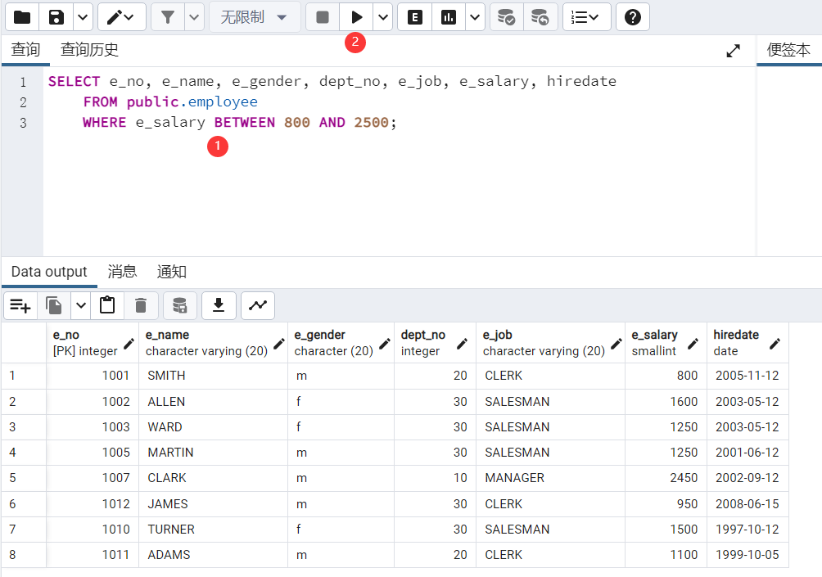

1. 在employee表中，查询部门编号为20的部门中的员工信息；

选择SELECT脚本，输入如下代码：

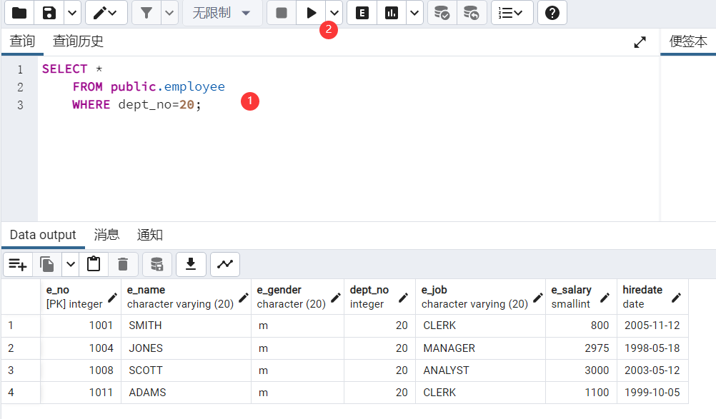

1. 在employee表中，查询每个部门最高工资的员工信息，输出部门号和最高工资；

选择SELECT脚本，由于要求每个部门的，所以使用GROUP BY根据部门号进行分组，并选择部门号列和工资列进行输出；

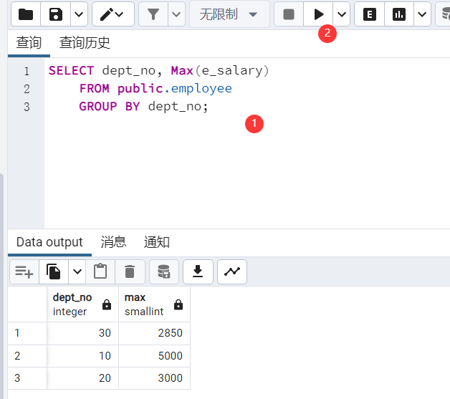

1. 在employee表中，计算每个部门各有多少员工，输出部门号和员工数；

使用SELECT脚本，输入如下代码，结果如下：

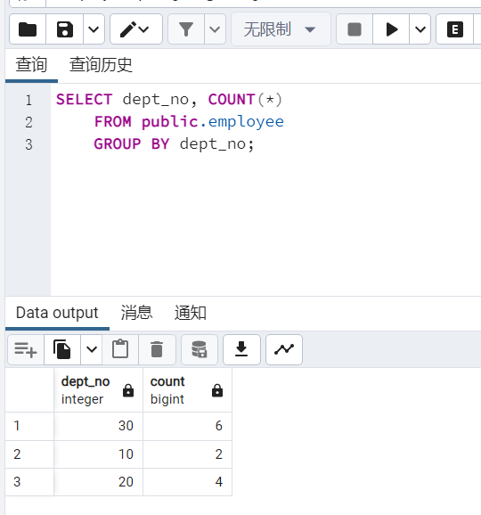

1. 在employee表中，计算不同部门的平均工资，输出部门号和平均工资；

选择SELECT脚本，平均工资使用AVG函数，使用GROUP BY进行分组；

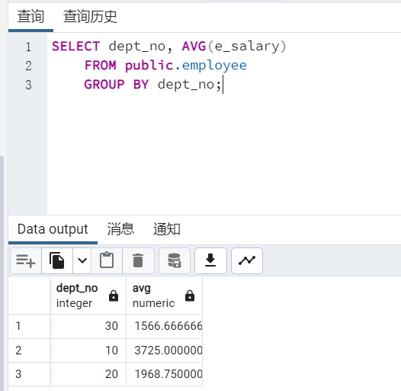

1. 在employee表中，查询工资低于1500的员工信息，并只显示前3个查询结果；

使用SELECT脚本，输入一下代码，用WHERE语句选择满足条件的行，再用LIMIT限制输出的数目，结果如下：

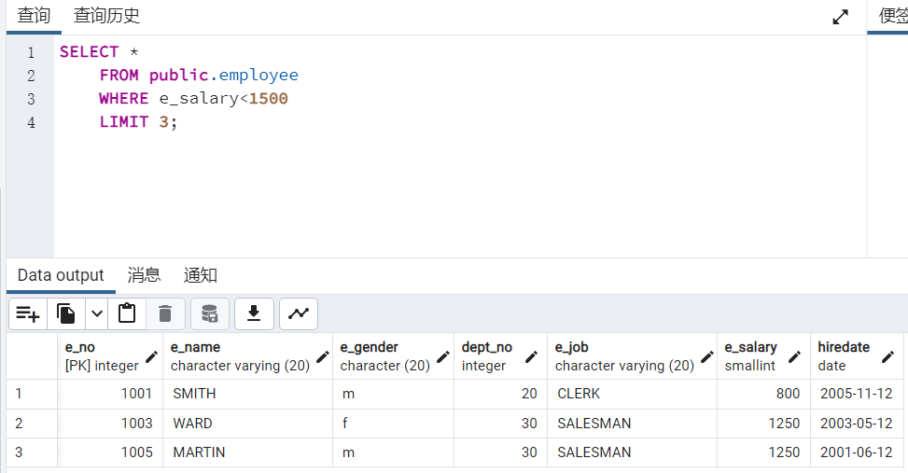

1. 查询表employee，将查询结果先按部门编号由高到低排列，再按员工工资由低到高排列；

使用SELECT脚本，ORDER BY语句进行排序，ASC为从高到低，DESC由低到高，结果如下：

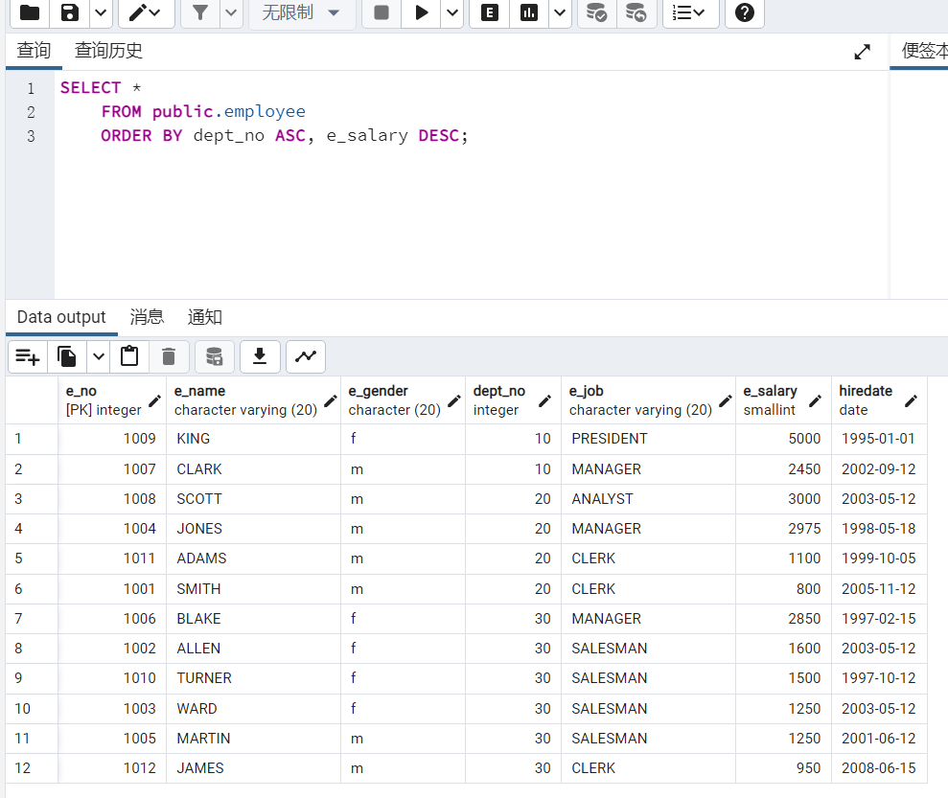

**思考与体会**

1. 当使用 distinct 去除重复行时，如果要查询表 table1 中所有的列，是否可以使用 select distinct * from table1 呢?

如图，建立无主键的数据库表temp，内容如下：

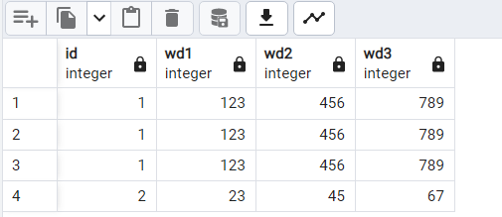

执行语句后:

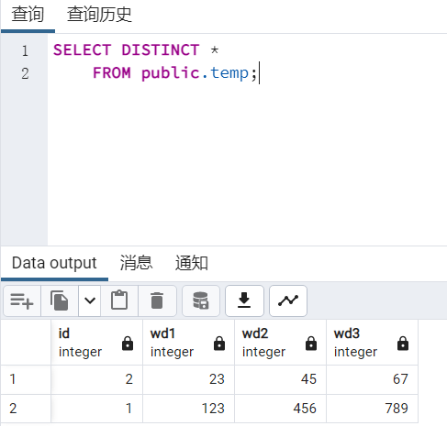

对于有主键的表，由于主键的存在使得不可能存在多个一模一样的行，因此执行语句后会把所有行输出：

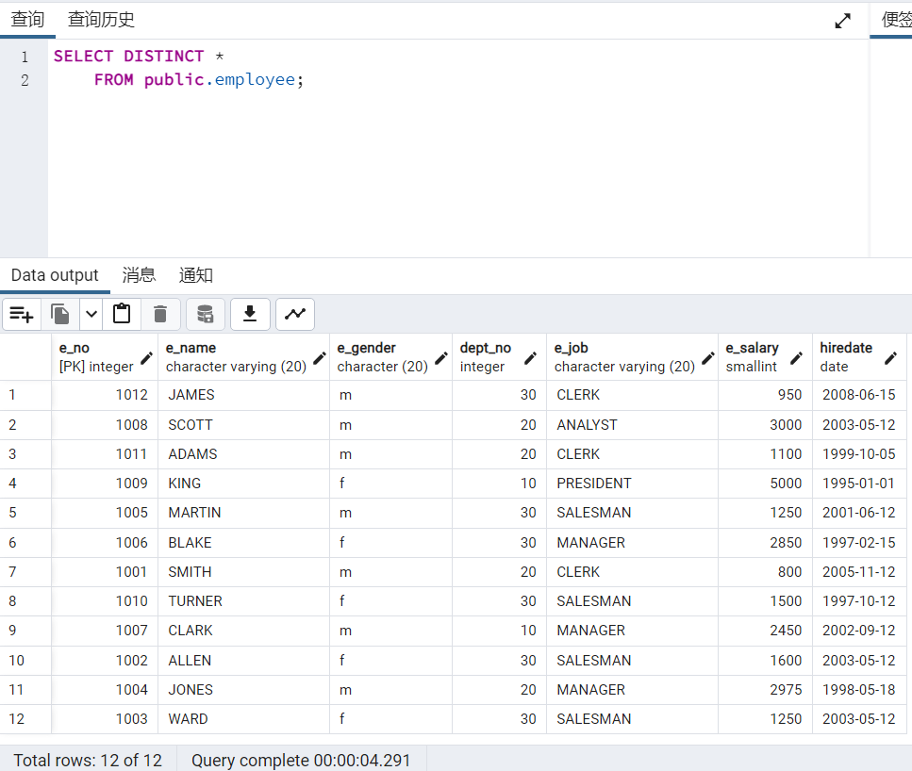

总结：对于有主键的表来说，本身不存在重复行，因此没必要使用DISTINCT，对于无主键的表可以使用来去重；两种表都可以使用此语句。

1. 查询时，where 子句中会使用条件，有的值加上单引号，而有的值未加。思考什么时候使用单引号。

后面的条件语句是数值类型时，不需要加单引号，但是当类型为字符串类型时，则需要加上单引号；